Mermoz – le retour
Bientôt une année que le confinement m’a éloigné du collège Mermoz et de ses jardiniers souriants, dynamiques, assoiffés de grand air, débordants d’initiatives…
Durant cette période, M. Guéveneux a transplanté les petits fruitiers en raison de travaux (« des ouvriers qui ne saluent pas et ne portent pas de masques » s’indigne Lucas), paillé les carrés saturés d’eau avec des feuilles, organisé des groupes de travail en intérieur les jours de pluie et de grand froid…
Mais les plus anciens ont hâte de reprendre l’initiative et les activités en extérieur. Me voici donc de retour après les vœux de M. le Principal, de M. Guéveneux et des jardiniers.
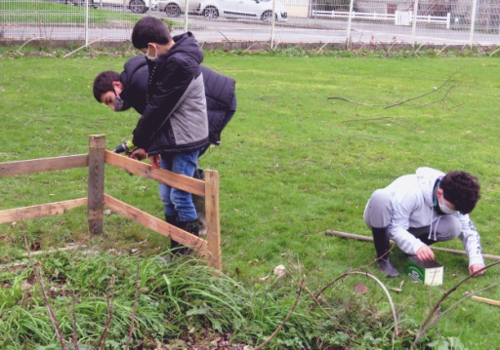
A l’accueil, on ne me reconnait pas tout de suite : la caméra ne capte pas mon visage, aurais-je grandi ? Pas de confusion par contre pour les jardiniers qui me saluent de loin avant de venir présenter quelques nouveaux visages. Voici Timothée, Lucas, Noah, Lorenzo, Arthur… accompagnés de Lenny, Jade, Marcia et compagnie. Avec eux, je fais le tour du terrain, constate l’état plutôt bon des plantations passées dont les jeunes sont fiers. Entretien et nouveaux aménagements pourraient reprendre rapidement le long de la clôture ouest…
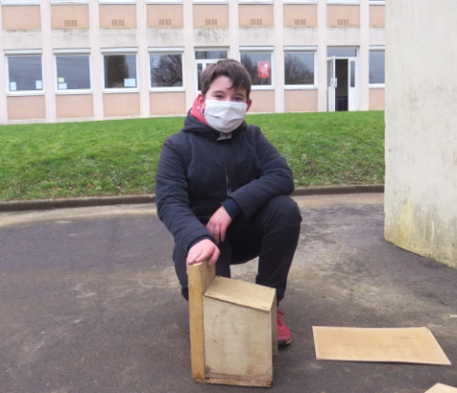
Réunion et travail en salle étaient prévus, mais la météo clémente et l’attrait du grand air conduisent rapidement Timothée, Lucas, Noah vers le garage où ils préparent une brouettée d’outils tandis que Lenny récupère les nichoirs commencés avant le premier confinement. M. Blanchard nous rend une visite souriante (on le devine à travers le masque) et se réjouit de voir les jeunes aussi actifs… et en plein air ! Ils en oublient même le masque étouffant qui fatigue chacun en cours et empêche l’expression des plus timides.
Finalement, Noah et Lucas se mettent à décortiquer des palettes dont les planches sont transformées en barrières autour du jardin avec l’aide de Timothée. M. Guéveneux conseille Lenny dans la réalisation d’une mangeoire à oiseaux, Lorenzo y dispose des graines de tournesol.
Et voici déjà la sonnerie !... Mais Noah a une idée en tête : transformer l’heure de perm en vue pour les 4^{èmes} en travaux pratiques extérieurs.
Les ardents jardiniers interrogent M. Guéveneux, la « vie scolaire »… Grands sourires, ils peuvent rester sous ma tutelle bienveillante. Timothée achève un nichoir et le pose près de la mangeoire, à l’aide d’une échelle improvisée, dans l’arbre le plus accessible.
Deux heures de plein air, d’initiatives, d’utilisation de marteaux, pieds de biche, scies, visseuses… De quoi oublier la (?) Covid, voire lutter efficacement : ne dit-on pas qu’elle redoute la vitamine D, vitamine du grand air ?
Merci aux présents, à M. le Principal pour ses encouragements.

2ème semaine, 2 heures en vue à nouveau :
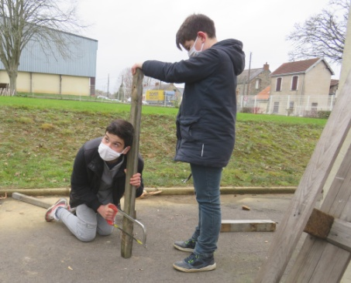
D’abord, Timothée et Lucas mettent en terre les plants que j’ai apportés : mauves arbustives dont ils apprécient la douceur du feuillage duveteux, bourrache aromatique et mellifère. Ensuite, ils se dirigent vers « l’arbre aux oiseaux ». Bonne surprise : la mangeoire initiée par M. Guéveneux connaît un plein succès : les oiseaux sont là et les coques de graines de tournesol jonchent le sol. Puis ils vont déjeuner selon les contraintes liées à la pandémie. Jade passe commande de palettes et poteaux pour créer un hôtel à insectes. Puis elle accompagne M. Guéveneux afin de peaufiner son projet sur ordinateur. C’est aux « 3L » qu’est confiée la tâche de préparer les poteaux supports. Des piquets qui ne veulent pas se séparer de leurs planches compagnes auxquelles ils sont unis par d’impressionnantes pointes vicieuses (au pas de vis). Marteau, pied de biche, muscles, astuces diverses permettent de venir à bout des résistants, les derniers cèdent sous les dents d’une scie à métaux. Lenny interroge, apprend. Avec Lorenzo, il met en œuvre diverses techniques… et tous les deux progressent, fiers de leurs réussites. Voilà du bois recyclé qui pourra conserver ses réserves de CO² et servir de support à la biodiversité (refuge pour insectes).
Sonnerie, retour en classe pour les uns, du self pour Timothée et Lucas qui ont un programme bien établi :
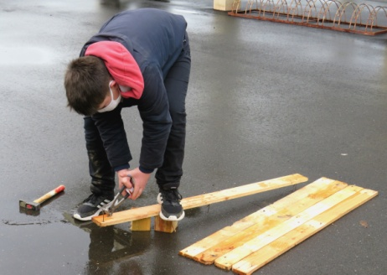
- Consolider l’échelle imaginée la semaine précédente et fort utile pour accéder aux nichoirs et mangeoires. Quasi pros, nos deux complices ajustent, pointent, scient…
- Continuer la pose de barrières autour du jardinet. Et pour cela, démonter des palettes, ôter les pointes … Non sans mal, ils parviennent à leur fin sans briser les planches, aussitôt mises en œuvre sur le terrain. Nouvelle surprise : Lucas découvre des crottes de lapin en bordure du jardin ! L’évolution de l’environnement semble vraiment favorable au retour d’un équilibre naturel.
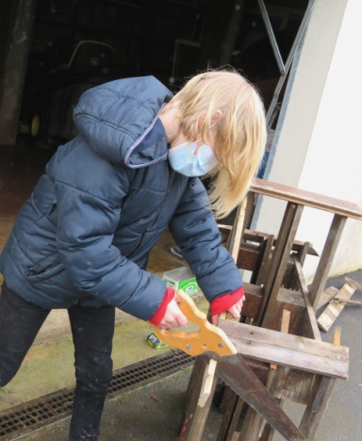
Pour ces jeunes, des caractères et des compétences affirmées, une complicité efficace.
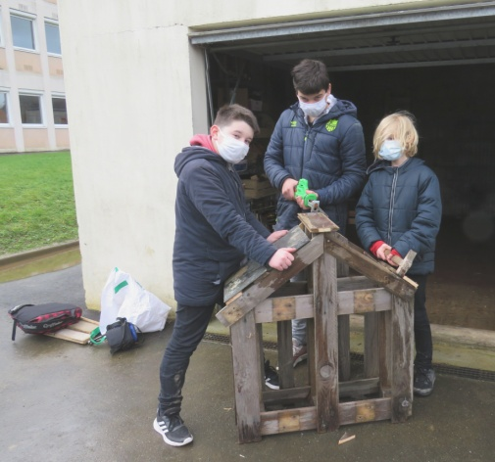
Les semaines suivantes, les activités se concentrent principalement autour de la proposition de Jade et Marcia, et l’hôtel à insectes commence à prendre la forme d’une petite maison. Plans, tracés sur palettes, sciage, vissage…, démontage de planches auxquelles il faut enlever les pointes, coupe de bambous afin de garnir le futur « hôtel »… Chacun trouve sa place, apprend à choisir et manier les outils, partage son savoir dans la bonne humeur. Le toit de la structure reçoit les premières ardoises… et Marcia apprend à utiliser la visseuse grâce aux conseils de Timothée. Une structure consolidée sur une idée du même Timothée aidé de Lucas. Arthur affirme ses talents de bricoleur tandis que Lorenzo et Lenny s’acharnent sur les palettes, scient les planches nécessaires pour la construction en cours. Noah aide chacun, prend des photos ()… et propose à M. Blanchard une meilleure organisation du passage à la cantine, dans le respect des contraintes actuelles mais avec une priorité et un regroupement par atelier des élèves engagés dans des activités du midi.

